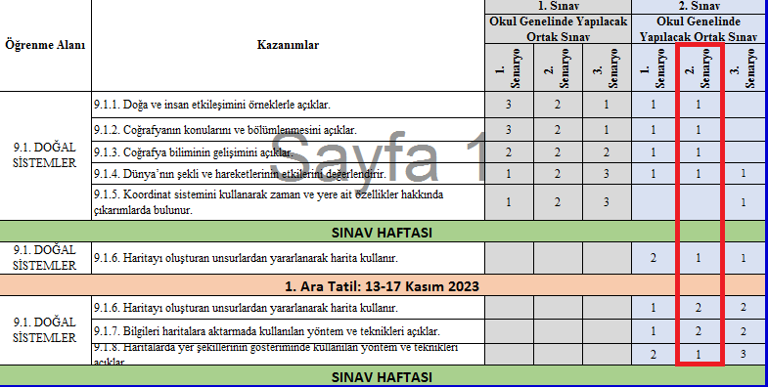

COĞRAFYA DERSİ İÇİN 9. SINIF KADEMESİNDE 2. SENARYOYA UYGUN SORU HAZIRLANACAKTIR.
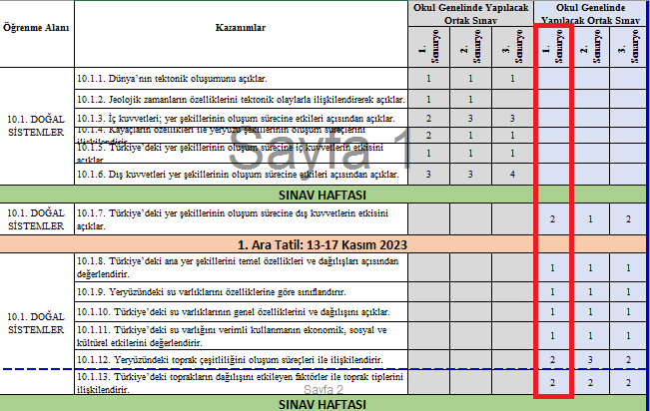
COĞRAFYA DERSİ İÇİN 10. SINIF KADEMESİNDE 1. SENARYOYA UYGUN SORU HAZIRLANACAKTIR.

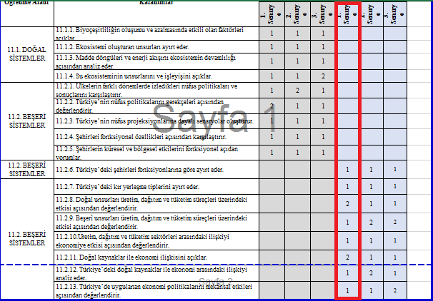
COĞRAFYA DERSİ İÇİN 11. SINIF KADEMESİNDE 1. SENARYOYA UYGUN SORU HAZIRLANACAKTIR.
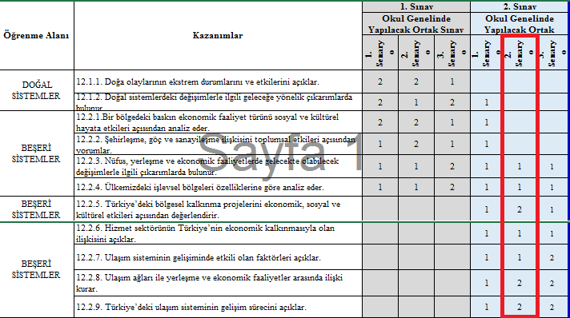
COĞRAFYA DERSİ İÇİN 12. SINIF KADEMESİNDE 2. SENARYOYA UYGUN SORU HAZIRLANACAKTIR.

